

BEYMAR RUIDIAZ MARTINEZ

CODIGO: 1094945389

NATHALY SANCHEZ HINCAPIE

CODIGO: 98010674174

**INFORME AVANCE DE LABORATORIO DE MICROPROCESADORES**

GERARDO LOPEZ

UNIVERSIDAD DEL QUINDIO

FACULTAD DE INGENIERIA

INGENIERIA ELECTRONICA

ARMENIA 2016

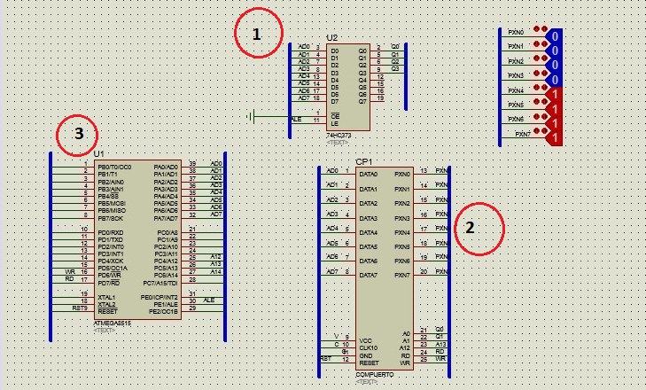

Figura 1: Circuito montado para probar el puerto realzado en la práctica anterior.

1. Integrado latch (74LS373): Este integrado controla las direcciones de A0 y A1 a partir de los datos que le transmite el integrado número 3. En este caso maneja dos direcciones ya que el puerto solo está configurado en modo lectura.
2. Puerto: Es el conector integrado por donde entra y sale información, en este caso el puerto se encuentra configurado como de lectura y salida, como se pudo observar anteriormente, en esta prueba el puerto solo esta configurado en modo de lectura ya que el código compilado en el integrado 3 funciona solo en forma de lectura.
3. Microprocesador (ATMEGA8515): Ya que su  función es coordinar todas las actividades. Este integrado controla todas las funciones del puerto, el cual a través de los datos transmitidos al latch (circulo con numeración 1) lo configura ya sea de lectura o escritura.